

实 验 报 告

(2023 —2024 学年第 二 学期）

课程名称 单片机原理与接口技术

专业班级 专升本电信23

学 号 ZB2305010116

姓 名 姜 勇

实验项目 | 实验二 矩阵键盘实验
实验时间 | 2024年4月7日 | 实验地点 | 信息与通信工程基础实验室  （微机系统实验室）
- 实验目的
1.熟悉独立式按键的查询识别方法。
2.熟悉非编码矩阵键盘的行反转法识别方法。
3.掌握键盘接口的基本特点，了解独立键盘和矩阵键盘的应用方法。
4.掌握键盘接口的硬件设计方法，软件程序设计和贴士排错能力。
5.掌握利用 Keil51 软件对程序进行编译。
6.会根据实际功能，正确选择单片机功能接线，编写正确程序，并对实验结果进行验证。
二、实验环境
硬件：单片机开发板，计算机一台；
软件：Keil uVsion4 软件，Proteus 软件。
三、实验原理
1.MCS51 系列单片机的 P0～P3 口作为输入端口使用时必须先向端口写入“1”。
2.用查询方式检测按键时，要加入延时(通常采用软件延时 10～20mS)以消除抖动。
3.识别键的闭合，通常采用行扫描法和行反转法。行扫描法是使键盘上某一行线为低电
平，而其余行接高电平，然后读取列值，如读列值中某位为低电平，表明有键按下，否则扫描下一行，直到扫完所有行。
四、实验内容
1.连接电路，编写程序，实现如下功能：
通过矩阵键盘（2 行 4 列，一共八个按键）控制 8 个 LED 灯的点亮。按下第一行第一列的按键使 LED1 点亮，其他 LED 熄灭；按下第一行第二列的按键使 LED2 点亮，其他 LED熄灭；依次类推，完成 8 个灯依次点亮。
要求：亮灯状态保持到按压其它键时为止。
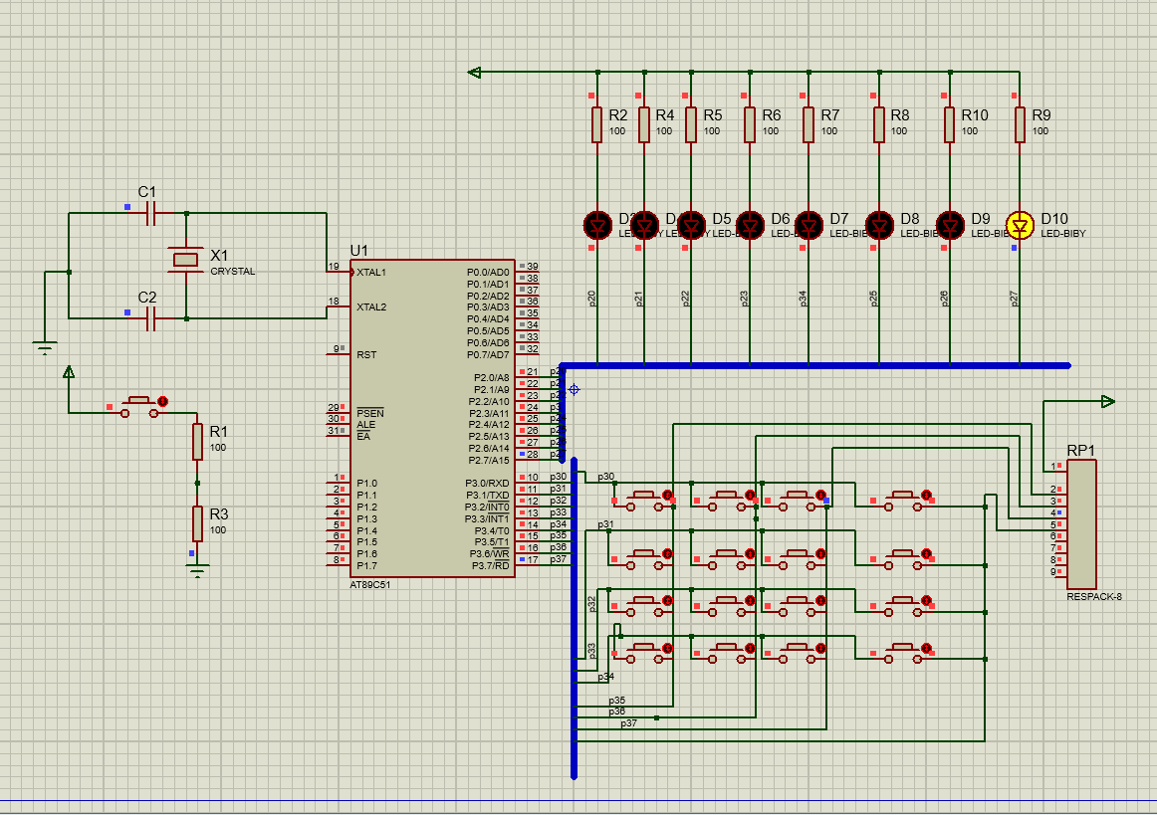
#include <reg51.h>
unsigned char led[]= {0xfe,0xfd,0xfb,0xf7,0xef,0xdf,0xbf,0x7f};
char key[] = {0x77, 0x7b, 0x7d, 0x7e,0xb7, 0xbb, 0xbd, 0xbe};
delay(unsigned char time)
{
unsigned char m, n;
for (m = time; m > 0; m--)// 外层循环控制延时次数
for (n = 115; n > 0; n--);// 内层循环进行微调延时
}
char getKey()// 获取按键值
{
char key_scan[] = {0xbf, 0x7f}; // 定义按键扫描数组
char i = 0, j = 0;
for (i = 0; i < 2 ; i++)
{
delay(10);
P1 = key_scan[i]; // 设置P1口为按键扫描值
if ((P1 & 0x0f) != 0x0f) // 判断是否有按键按下
{
for (j = 0 ; j < 8 ; j++)
{
if (key[j]==P1) return j;
}
}
}
return -1;
}
main()
{
char key = 0;

while(1)
{
key = getKey();// 调用getKey函数获取按键值
if (key != -1) P2 = led[key];
}
}
2.1 位简易密码锁实现。
在 4*4 行列式键盘基础上实现 1 位密码锁的如下功能：
(1)用 16 个按键分别代表字符 0～9 和 A～F，开锁密码为字符 8；
(2)系统上电后 LED 灭（代表上锁），数码管显示闪烁“F”；
(3)单击按键表示输入一位密码，若密码输入正确，则显示“Y”，LED 亮（代表开锁）；否则显示“N”，LED 保持灭（表示开锁错误）。
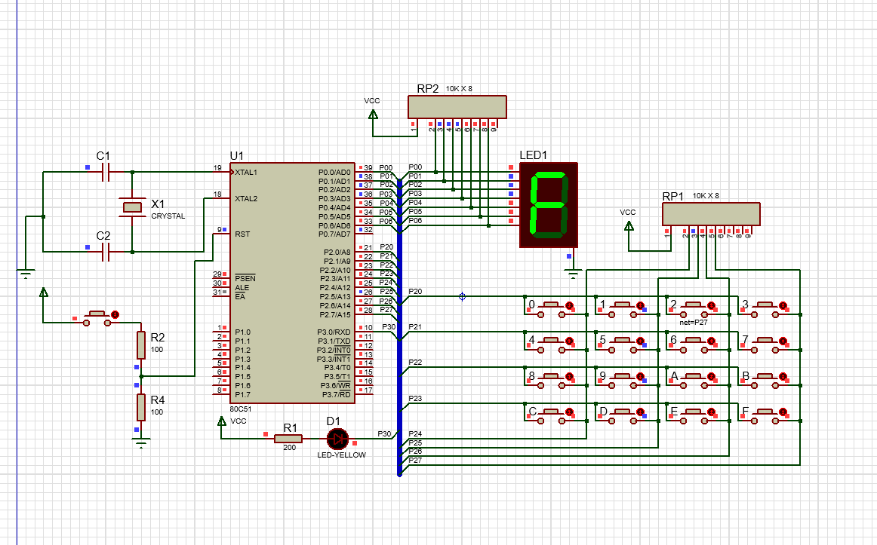
#include <reg51.h>
sbit lock=P2^0;
sbit SEGA=P2^2;
sbit SEGB=P2^3;
sbit SEGC=P2^4;
#define seg P0
unsigned char led[16]= {0x3f,0x06,0x5b,0x4f,0x66,0x6d,0x7d,0x07,
0x7f,0x6f,0x77,0x7c,0x39,0x5e,0x79,0x71
};// 定义led数组，存储数码管显示数字对应的编码
char key_buf[] = {0x77, 0x7b, 0x7d, 0x7e,
0xb7, 0xbb, 0xbd, 0xbe,
0xd7, 0xdb, 0xdd, 0xde,
0xe7, 0xeb, 0xed, 0xee
};// 定义key_buf数组，存储按键扫描的值
unsigned char init=0x71,on=0x73,off=0x76,lock_on=0,lock_off=1;// 定义一些状态值
delay(unsigned int i)// 延时函数
{
unsigned int m, n;
for (m = i; m > 0; m--)
for (n = 115; n > 0; n--);
}
char getKey()// 获取按键值的函数
{
char key_scan[] = {0xbf, 0x7f,0xef,0xdf};
char i = 0, j = 0;
for (i = 0; i < 4 ; i++)
{
P1 = key_scan[i];
if ((P1 & 0x0f) != 0x0f)
delay(10);
for(j=0; j<16; j++)
if(key_buf[j]==P1)
return j;
}
return -1;
}
a(char i)// 根据输入的i选择数码管的位选
{
switch(i)//位选
{
case 0:
SEGC=1;
SEGB=1;
SEGA=1;
break;
case 1:
SEGC=0;
SEGB=0;
SEGA=0;
break;
}
}
action(char stat,char num,bit light) // 根据输入的状态、锁值和灯值执行相应的动作
{
lock=num;
P0=stat;;
lock=light;
}
main()
{
char key = 0;
action(init,lock_off,1);// 初始化数码管显示和锁的状态
while(1)
{
key = getKey();
if (key != -1)
{
if (key != 8)
{
seg = led[key];// 设置数码管显示的数字
a(1);
delay(1000);
action(off,lock_off,1);// 密码错误显示
a(0);
delay(3000);
action(init,lock_off,1);//上锁状态
}
else
{
seg = led[key];
a(1);
delay(1000);
action(on,lock_on,0);//密码正确显示
a(0);
delay(3000);
action(init,lock_off,1);//上锁状态
}
}
}
}
四、实验总结
通过本次实验，成功实现了矩阵键盘在单片机系统中的应用。当按下矩阵键盘上的某个按键时，单片机能够准确识别按键位置，同时，通过调整程序中的参数，还可以实现不同的按键功能和响应速度。成功实现了一个基于矩阵键盘的密码锁系统。当输入正确的密码时，锁能够成功打开；等待3秒后继续上锁，若输入错误的密码，则关闭，并且在数码管上显示相应的按键值。
通过本次实验，我深刻体会到了单片机在实际应用中的重要作用。矩阵键盘作为一种常见的输入设备，在单片机系统中具有广泛的应用前景。通过本次实验，我不仅掌握了矩阵键盘的工作原理和编程方法，还提高解决实际问题的力。

实验二 成绩评定表

序号 | 考核项目 | 分值分布 | 成绩
1 | 出勤与纪律 | 10
2 | 实验任务完成情况 | 50
3 | 实验报告质量 | 40
总分
备注：考核项目及分值分布应依据教学大纲确定。

